高中政治必修四生活与哲学第一、二课练习题
选择题
1．“今天科学技术不仅仅是自然科学与工程技术，还是认识客观世界改造客观世界的整个知识体系，而这个体系的最高概括是马克思主义哲学。”钱学森关于哲学与科学关系的论断的合理性在于( )
①认为哲学是科学之科学，是最高概括的科学 ②主张科学是哲学的知识前提，哲学是科学的最高概括
③强调离开了哲学世界观的指导，科学研究就不能取得进展
④指出哲学与科学具有一致性，哲学对科学具有方法论的指导作用
A．①② B．②③ C．②④ D．③④
2．在人类追索智慧的过程中，出现了各种各样的哲学派别。它们在相互辩论中围绕______分成_____两大阵营。( )
A．思维与存在何者为本原的问题 可知论和不可知论 B．思维与存在的关系问题 唯物主义和唯心主义
C．思维与存在的辩证关系问题 辩证法和形而上学 D．思维与存在何者为本原的问题 唯物主义和唯心主义
3．观点一：美学中的“移情”说法——人们高兴的时候，就觉得太阳在笑，青松在招手，花儿在点头；悲伤的时候，又觉得雨如泪，风如烟。观点二：天上的一切星宿，地上的一切陈设，总之，构成大宇宙的一切物体，在心灵之外都没有任何存在；它们的存在就是被感知或被知道。这两种观点分属于不同的哲学派别，划分它们的标准是( )
A．对思维与存在关系问题的不同回答 B．对思维与存在有无同一性问题的不同回答
C．对世界是什么、怎么样的根本观点的不同理解 D．对思维与存在何者为第一性问题的不同回答
4．2013年8月8日，“蛟龙”号在位于东北太平洋的我国多金属结核勘探合同区详细勘查区进行试验性应用航次第二航段首次下潜——工程下潜，最大深度5 268米。通过海下9个多小时的工作，发现了多种海底生物，并测算出结核覆盖率约为50%。“蛟龙”下潜所取得的科研成果再次证明( )
A．思维与存在具有同一性 B．存在就是被感知 C．具体科学是哲学的基础 D．哲学源于对世界的惊异
5．以下能够正确反映唯物主义三种基本形态演进顺序的是( )
①存在就是被感知 ②人是机器，思想是人脑的特性 ③世界是一团永恒的活火 ④物质是标志客观实在的哲学范畴
- ③→④→② B．②→③→④ C．③→②→④ D．②→①→③
6．“哲学开始于仰望天穹(借指天空、宇宙)。”这句话生动形象地说明( )
A．哲学是高高悬浮于空中的思想楼阁 B．认识世界和改造世界从哲学开始
C．哲学源于人类对实践的追问和对世界的思考 D．哲学能指导人们生活得更美好
7．马克思说：“哲学是现世的智慧，是‘文化的活的灵魂’。”这说明( )
①哲学智慧是当代人智者的专利 ②哲学是一门给人智慧、使人聪明的学问
③哲学能指导人们正确地认识世界和改造世界 ④哲学能够给人们的生活和实践提供有益的指导
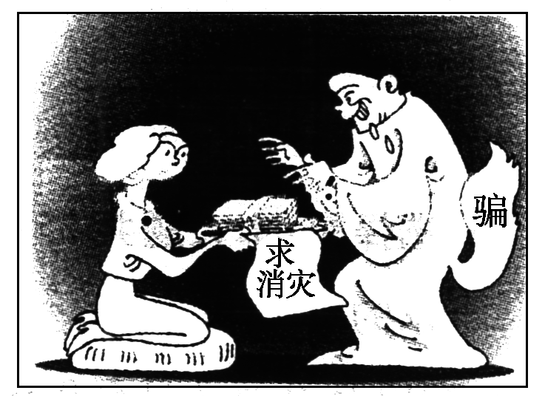
A．①② B．③④ C．①②③ D．②③④
8．下列关于哲学与生活的关系，说法正确的是( )
①生活需要哲学，哲学就在我们身边 ②哲学是从人们的主观情绪中凭空产生的
③哲学是指导人们生活得更好的艺术
④哲学的任务就是寻找光明，在人类生活的路途上点起前行的明灯，指导人们正确地认识世界和改造世界
A．①②③ B．①②④ C．①③④ D．②③④
9．右边漫画体现的哲学道理有( )

A．哲学为人们实践活动的开展提供了科学的世界观 B．世界观决定方法论，方法论体现世界观

C．封建迷信是落后文化，我们必须自觉抵制 D．马克思主义哲学在实践的基础上实现了科学性与革命性的统一
10．对世界观、方法论、哲学三者之间的关系表述正确的是( )
①哲学是关于世界观的学说，又是关于方法论的学说 ②要有世界观和方法论就必须学习哲学
③不同的哲学，世界观和方法论不同 ④科学的世界观决定科学的方法论，二者构成哲学
A．①④ B．①②③ C．①③ D．②③④
11．有人把近代形而上学唯物主义称为“半截子唯物主义”，这是因为，近代形而上学唯物主义( )
A．具有机械性和形而上学性 B．没有坚持辩证法和唯物论的统一
C．在历史观上陷入了唯心主义泥潭 D．有时也把世界的本原归结为意识
12．面对经济转轨、社会转型，把握了改革深水区矛盾问题的特点，才能确定深化改革哪些需要大刀阔斧、哪些需要循序渐进；看清了我国发展阶段的实际，民生改善才能既尽力而为又量力而行；深刻认知了基本国情，才能更好实现改革的力度、发展的速度和社会可承受度的统一。材料表明( )
A．对世界观和方法论关系问题的回答决定我们的行为选择 B．思维和存在的关系问题是一切哲学都必须回答的问题
C．认识世界和改造世界的关系问题和我们的生活息息相关 D．哲学的基本问题是人们实践中无法回避的基本问题
13．对“古代朴素唯物主义、近代形而上学唯物主义、辩证唯物主义和历史唯物主义”认识正确的是( )
①都认为物质是本原的，意识是派生的 ②对物质概念的理解是相同的
③都正确揭示了物质世界的基本规律 ④都对人们正确认识世界有指导意义
A．①③ B．①④ C．②③ D．②④
14．17世纪法国哲学家伽森狄和18世纪法国哲学家霍尔巴赫认为：原子是世界的本原，原子及其属性都是不变的，世界上形形色色不同性质的事物和现象，都是原子的结合和分离在空间位置变化所造成的。对材料解读正确的是( )
①二者的观点克服了古代唯物主义的朴素性 ②二者的观点具有形而上学性
③二者的观点只是一种可贵的猜测 ④二者的观点来自于实践并经过实践反复检验
A．①② B．①④ C．②③ D．②④
15．下列选项与“万物皆空无，一切唯心造”的观点在本质上相一致的是( )
A．泰勒斯认为，万物都是由水构成的，水是世界万物的始基
B．人是一部机器，所以人对自然界的反映是一种照相式活动
C．黑格尔认为，实践就是按照主观的内在本性去“改造”客观世界
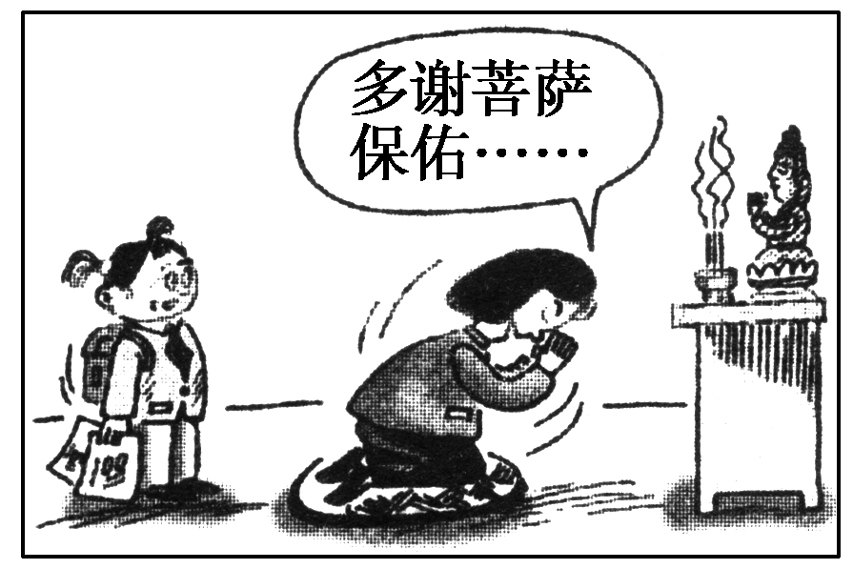
D．马克思说，手推磨产生的是封建主社会，蒸汽磨产生的是工业资本家社会
16．右图漫画《菩萨保佑》是________观点在日常生活中的表现。( )
A．古代朴素唯物主义 B．近代形而上学唯物主义C．主观唯心主义 D．客观唯心主义
17．对下列四种观点理解正确的是( )
①盖言心言性、言天言理，俱必在气上说，若无气处，则俱无也
②我们的一切知识都是建立在经验之上的，而且最后是导源于经验的
③世界上不同性质的事物和现象，都是原子结合和分离的变化所造成的
④物质无非是各种物的总和，而这个概念就是从这一总和中抽象出来的
A．①把物质归结为具体的物质形态，因而该观点本质上是错误的
B．②认为经验是人类知识的本原，因而犯了客观唯心主义错误
C．③认为原子的属性就是物质的属性，犯了形而上学的错误
D．④把哲学物质的概念看成是具体物质形态的简单机械相加
18．目前，科学家还无法对地震进行准确预测，于是有人提出地震是老天对人类的报复。这种观点属于( )
A．朴素唯物主义 B．形而上学唯物主义 C．主观唯心主义 D．客观唯心主义
19．英国哲学家贝克莱认为“存在就是被感知”，王夫之认为“尽天地之间，无不是气，即无不是理也”。这两种观点体现了________的分歧。( )
A．唯物主义与唯心主义 B．客观唯心主义与主观唯心主义 C．辩证法与形而上学 D．唯物史观与唯心史观
20．王充认为，“一天一地，并生万物，万物之生，俱得一气”。叔本华认为，“世界是我的表象”。下列对王充和叔本华的观点认识正确的有( )
①王充的观点属于古代朴素唯物主义 ②叔本华的观点属于主观唯心主义
③王充的观点属于近代形而上学唯物主义 ④叔本华的观点属于客观唯心主义
A．①② B．②③ C．③④ D．①④
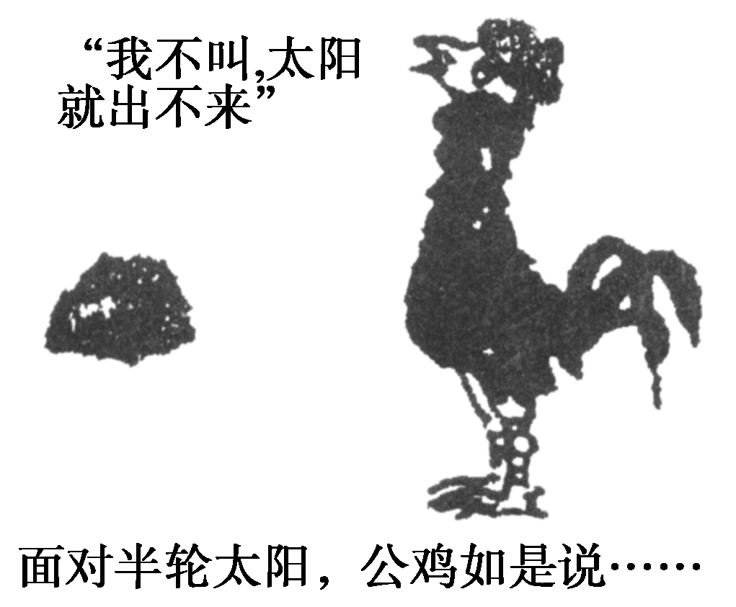
21．2013年11月4日，广州一家公司在武汉某高校发布招聘信息时，明确提出了“星座门槛”：招聘设计师仅限处女座，业务员不要双鱼座的。从哲学上看，这属于( )
A．唯物主义观点 B．唯心主义观点C．唯物辩证法观点 D．形而上学观点
22．右图漫画中公鸡的观点与下列选项的哲学思想一致的是( )
A．人不能两次踏入同一条河流 B．谋事在人、成事在天
C．存在就是被感知 D．天不变，道亦不变
23．恩格斯指出：“凡是断定精神对自然界来说是本原的……组成唯心主义阵营。凡是认为自然界是本原的，则属于唯物主义的各种学派。”恩格斯的上述论述表明( )
A．唯物主义和唯心主义都不否认意识反映物质 B．哲学的基本问题是意识能否正确反映物质的问题
C．凡是认为世界的本原是物质的就是辩证唯物主义 D．唯物主义和唯心主义是哲学的两大基本派别
24．古代朴素唯物主义在根本观点上是正确的，但也有不足之处，它的不足之处主要表现在( )
A．缺少辩证法思想，不能把世界看成不断发展中的物质世界
B．它在自然观上是唯物的，在社会历史观上却是唯心的
C．否认意识反映物质 D．往往把物质的具体形态当作世界的本原
25．古代人把日全食称“天狗食日”。在古人看来，日食不但象征不吉利，而且是大不吉利。《后汉书•五行志》述：在上天所显示的各种异象中，以日食最为严重，即所谓“夫至尊莫过乎天，天之变莫大乎日蚀”。上述观点属于( )
A．主观唯心主义观点 B．古代朴素唯物主义观点 C．客观唯心主义观点 D．近代机械唯物主义观点

